Руководство пользователя
по работе с программой «DiALab 2.14»

Киев 2005г.
СОДЕРЖАНИЕ

ВВЕДЕНИЕ |  |  |  |  | 3
1. | Рекомендуемые требования к конфигурации компьютера для эффективной работы программы «FAR 2» |  |  |  | 4
2. | Общий вид программы |  |  |  | 5
 | 2.1. | Главное меню |  |  | 8
 |  | 2.1.1. | Пункт меню «Файл» |  | 8
 |  | 2.1.2. | Пункт меню «Настройки» |  | 9
 |  | 2.1.3. | Пункт меню «Входные задания» |  | 10
 |  | 2.1.4. | Пункт меню «Целевая обстановка» |  | 11
 |  | 2.1.5. | Пункт меню «Параметры» |  | 16
 |  | 2.1.6. | Пункт меню «Пеленгационные характеристики» |  | 20
3. | Центральное поле программы. |  |  |  | 22
ПРИЛОЖЕНИЕ A |  |  |  | Описание блока входных заданий … | 23

ВВЕДЕНИЕ

Программный комплекс DiALab предназначен для математического моделирования аналоговых цифровых систем управления различных системах координат. Программный комплекс позволяет путем набора функционального состава системы проводить качественную оценку динамики и точности систем управления, фильтрации в различных режимах их функционирования в зависимости от параметров и функционального состава систем.
Программный комплекс DiALab представляет собой интегрированную среду для математического моделирования сложных динамических управляемых систем с аналоговыми, цифровыми и гибридными алгоритмами управления различного назначения, работающего в среде Windows.

Рекомендуемые требования к конфигурации компьютера для эффективной работы программы «DiALab»

Для эффективной работы программы «DiALab» рекомендуется следующее наполнение системного блока ПЭВМ:

- processor | «Pentium 4» 2,2GHz
- RAM | 512 Mb
- Video | На чипсете ATI Radeon 9600
- Монитор | Размером не меньше 17”
- Принтер | Любого типа с установленными драйверами

ВАЖНО:
Для корректного отображения всей графической информации необходим монитор с разрешающей способностью не менее 1024×786 точек, качеством цветопередачи 32 бита и установленном в Windows масштабным коэффициентом 96 точек на дюйм.

2.Главное окно программы и операции с ним.
2.1. Общий вид главного окна программы.

Программный комплекс запускается с гибкого или с жесткого диска файлом запуска DiALab 2.14. После запуска на экране монитора появится главное окно приложения.
1
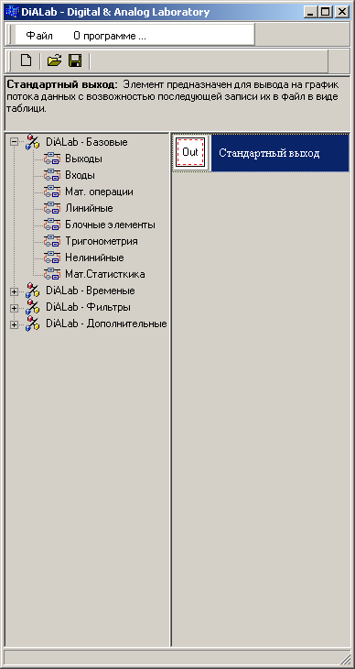
3
4
5
2

- В главном окне программы есть главное меню программы (Пункт 1). Которое состоит из меню «Файл», «о Программе».
- Панель быстрых кнопок (Пункт 2)
- Окно подсказки (Пункт 3)
- Структурированное дерево веток элементов (Пункт 4).
- Перечень элементов в ветке дерева. (Пункт 4).

МЕНЮ ПРОГРАММЫ.

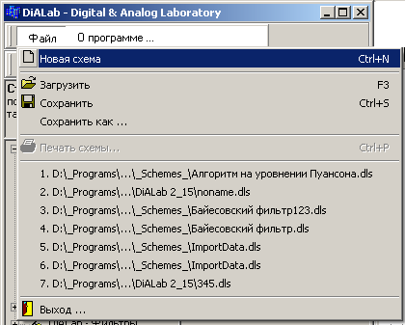

В пункте меню файл доступны следующие опции,
- Новая схема (горячая клавиша CTR+N). (Выполнение данной команды приводит к закрытию старой схемы, если схема была изменена, программа производит запрос у пользователя на запись схемы, и созданию чистого наборного поля)
- Загрузить (горячая клавиша F3). (Выполнение данной команды к открытию существующей схемы, которая записана на диске. При этом на экране монитора появится окно диалога. Для загрузки файла необходимо выбрать диск и каталог, в котором находится нужный файл. Имя открываемого файла можно найти в списке файлов в выбранном каталоге, выделить нужный файл мышью и нажать клавишу «открыть»)
- Сохранить (горячая клавиша F2) (Записывает схему в ранее созданный файл.)
- Сохранить как. (Записывает схему по другим, чем ранние заданным именем)
- Перечень последних загруженных фалов.
- Выход. (Закрывает приложение и осуществляет выход в операционную систему)

ПАНЕЛЬ УСКОРИТЕЛЕЙ.

Новая схема (горячая клавиша CTR+N
Загрузить (горячая клавиша F3
Сохранить (горячая клавиша F2)

ОКНО ПОДСКАЗКИ

Окно показывает пользователю краткую информацию о элементе.

Окно набора схемы программы.

По умолчанию рядом с главным окном программы (справа) открывается пустая схема.

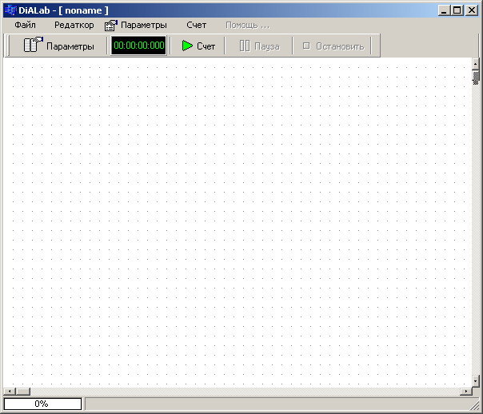

В этом окне также есть меню, панель быстрых кнопок, кроме того, есть наборное поле элементов.
Маркеры полос прокрутки (бегунки), примерно показывают, в каком месте схемы в данный момент находится пользователь, и позволяют перемещаться по схеме.
Если установить курсор на стрелке вертикальной полосы прокрутки, направленной вверх или вниз (либо горизонтальной полосы направленной влево или вправо) и нажать кнопку «мыши», тогда схема сместится вверх или вниз, влево или вправо. Можно также перейти в любое место схемы, переместив бегунки на нужную позицию полос прокрутки.

НАБОР СХЕМЫ.

В главном окне программы выбираем нужный тип раздела элементов (раздел №5), затем справа от него появляется доступный список элементов которыми можно оперировать.
Далее с помощью стандартной функции Windows «Drag and Drop», перетаскиваем на наборное поле схемы элемент.

РЕДАКТИРОВАНИЕ СХЕМЫ.

После того как на наборное поле схемы, положены элементы, их надо соединить в упорядоченную структуру.
Проведение связи.

У элемента есть входы и выходы.
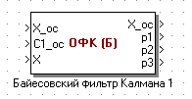
1
2
- Выходы элемента.
- Входы элемента.

Для того, что бы соединить два элемента необходимо, подвести указатель мыши к выходу элемента. При этом указатель мыши поменяет вид на кисть с указательным пальцем. Дальше надо нажать левую клавишу Миши для того, что бы начать проведение связи, путь связь проводиться прямыми линиями (прямыми углами).

